**Dijagram slučaja upotrebe**

Opis sistema:

Klijent sistema može pregledavati planove. Ukoliko nema račun može se registrovati kako bi kupio neki plan. Kada se korisnik registruje vrši se prijava na račun gdje može pregledati svoje planove ili može kupiti nove. Korisnik može koristiti i besplatne planove bez potrebe za plaćanjem, ali opet mora biti prijavljen. Pri odabiru plana koji se plaća, provjerava se koliko korisnik ima kupljenih planova i da li treba obračunati popust na cijenu, te se prelazi na odabir plaćanja.

Administrator ima pristup svim planovima, dodavanju planova, brisanju planova iz sistema, brisanju korisničkih računa, izmjenu podataka o planu. Zaposlenik ima slične ovlasti samo bez mogućnosti brisanja planova.

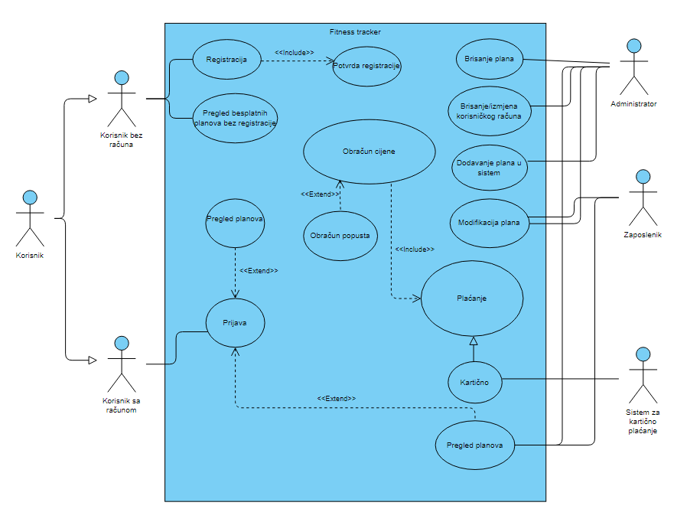

**Slučaj upotrebe – Registracija korisnika**

|  |  |
| --- | --- |
| **Naziv slučaja upotrebe** | Registracija |
| **Opis slučaja upotrebe** | Korisnik se registruje na sistem |
| **Vezani zahtjevi** | / |
| **Preduslovi** | 1. Korisnik odjavljen |
| **Posljedice uspješan završetak** | Korisnik se uspješno registrovao na sistem |
| **Posljedice – neuspješan završetak** | Proces registracije prekinut |
| **Primarni akteri** | Korisnik bez računa |
| **Ostali akteri** | / |
| **Glavni tok** | Korisnik započinje registraciju i unosi svoje podatke, pa nakon toga na mail mu dolazi potvrda za registraciju. Ukoliko prihvati u roku od 5 minuta registracija je uspješna |
| **Alternative/proširenja** | / |

Tok događaja 1.1 – Uspješan završetak

|  |
| --- |
| **Korisnik** |
| 1. Korisnik odabrao registraciju |
| 1. Unos podataka o korisniku i nastavak dalje |
| 1. Korisnik prihvata potvrdu |

Tok događaja 1.2 – Neuspješan završetak

|  |
| --- |
| **Korisnik** |
| 1. Korisnik odabrao registraciju |
| 1. Unos ličnih podataka |
| 1. Korisnik nije stigao u roku od 5 minuta prihvatiti potvrdu |
| 1. Prekid registracije |

Tok događaja 1.3 – Neuspješan završetak

|  |
| --- |
| **Korisnik** |
| 1. Korisnik odabrao registraciju |
| 1. Unos ličnih podataka |
| 1. Neuspješna validacija podataka |

**Slučaj upotrebe – Prijava na sistem**

|  |  |
| --- | --- |
| **Naziv slučaja upotrebe** | Prijava na sistem |
| **Opis slučaja upotrebe** | Korisnik se prijavljuje na sistem |
| **Vezani zahtjevi** | / |
| **Preduslovi** | 1. Korisnik registrovan |
| **Posljedice uspješan završetak** | Korisnik se uspješno prijavio na sistem |
| **Posljedice – neuspješan završetak** | Povratak na login |
| **Primarni akteri** | Registrovani korisnik |
| **Ostali akteri** | / |
| **Glavni tok** | Korisnik unosi podatke za prijavu. Ukoliko su podaci ispravni onda je prijava uspješna, u suprotnom nije |
| **Alternative/proširenja** | 1. Pregled plana 2. Pregled kupljenih planova |

Tok događaja 1.1 – Uspješan završetak

|  |
| --- |
| **Korisnik** |
| 1. Korisnik odabrao login |
| 1. Unos ličnih podataka |
| 1. Uspješna validacija podataka |

Tok događaja 1.2 – Neuspješan završetak

|  |
| --- |
| **Korisnik** |
| 1. Korisnik odabrao login |
| 1. Unos ličnih podataka |
| 1. Neuspješna validacija podataka |

**Slučaj upotrebe – Kupovina planova**

|  |  |
| --- | --- |
| **Naziv slučaja upotrebe** | Kupovina planova |
| **Opis slučaja upotrebe** | Korisnik sistema za praćenje fitnessa može kupiti dostupne planove. |
| **Vezani zahtjevi** |  |
| **Preduslovi** | 1. Korisnik je prijavljen |
| **Posljedice uspješan završetak** | Korisnik uspješno kupio plan. |
| **Posljedice – neuspješan završetak** |  |
| **Primarni akteri** | Klijent sistema |
| **Ostali akteri** | Sistem za planove |
| **Glavni tok** | Korisnik pristupa opciji za pregled planova. Prikazuju mu se dostupni planovi. Odlučuje da kupi neki plan |
| **Alternative/proširenja** | 1. Obračun popusta |

Tok događaja 1.1 – Uspješan završetak

|  |  |
| --- | --- |
| **Korisnik** | **Sistem za kartično plaćanje** |
| 1. Izbor plana |  |
| 1. Provjeriti da li je potrebno dodati popust |  |
| 1. Izbor načina plaćanja |  |
|  | 1. Validacija i transfer novca |

Tok događaja 1.2 – Neuspješan završetak

|  |
| --- |
| **Korisnik** |
| 1. Izbor plana |
| 1. Bilo kakva greška s planom |
| 1. Povratak na pregled planova |

Tok događaja 1.3 – Neuspješan završetak

|  |  |
| --- | --- |
| **Korisnik** | **Sistem za kartično plaćanje** |
| 1. Izbor plana |  |
| 1. Provjeriti da li je potrebno dodati popust |  |
| 1. Izbor načina plaćanja |  |
|  | 1. Validacija podataka |
|  | 1. Validacija neuspješna, povratak na početnu stranicu |

**Slučaj upotrebe – Brisanje planova iz sistema**

|  |  |
| --- | --- |
| **Naziv slučaja upotrebe** | Brisanje plana iz sistema |
| **Opis slučaja upotrebe** | Brisanje plana iz sistema |
| **Vezani zahtjevi** | / |
| **Preduslovi** | 1. Plan je u sistemu |
| **Posljedice uspješan završetak** | Plan uspješno obrisan |
| **Posljedice – neuspješan završetak** | / |
| **Primarni akteri** | Administrator |
| **Ostali akteri** | / |
| **Glavni tok** | Administrator na svom panelu bira plan koji želi obrisati. Neki od razloga mogu biti da plan više nije u sistemu, da je možda kreator plana zatražio brisanje istog i/ili da je plan možda prekršio pravila aplikacije. |
| **Alternative/proširenja** | / |

Tok događaja 1.1 – Uspješan završetak

|  |
| --- |
| **Administrator** |
| 1. Izbor plana |
| 1. Brisanje plana iz sistema |
| 1. Povratak na admin panel |

**Slučaj upotrebe – Brisanje/izmjena korisničkog računa u sistemu**

|  |  |
| --- | --- |
| **Naziv slučaja upotrebe** | Brisanje/izmjena korisničkog računa u sistemu |
| **Opis slučaja upotrebe** | Ukoliko korisnik zatraži promjenu podataka ili brisanje računa to rade administrator ili zaposlenik |
| **Vezani zahtjevi** | / |
| **Preduslovi** | 1. Korisnik postoji |
| **Posljedice uspješan završetak** | Račun uspješno izmjenjen/obrisan |
| **Posljedice – neuspješan završetak** | Račun je trenutno ostao neizmjenjen |
| **Primarni akteri** | * 1. Administrator   2. Zaposlenik |
| **Ostali akteri** | / |
| **Glavni tok** | Administrator/zaposlenik na panelu biraju korisnika kojeg treba obrisati odnosno izmjeniti njegove podatke. |
| **Alternative/proširenja** | / |

Tok događaja 1.1 – Uspješan završetak

|  |
| --- |
| **Administrator/zaposlenik** |
| 1. Izbor računa |
| 1. Izmjena podataka/brisanje računa |
| 1. Povratak na admin panel |

Tok događaja 1.2 – Neuspješan završetak

|  |
| --- |
| **Administrator/zaposlenik** |
| 1. Izbor računa |
| 1. Izmjena podataka/brisanje računa |
| 1. Bilo koja greška pri izmjeni |
| 1. Poruka o problemu i povratak na admin panel |

**Slučaj upotrebe – Dodavnje plana u sistem**

|  |  |
| --- | --- |
| **Naziv slučaja upotrebe** | Dodavanje plana u sistem |
| **Opis slučaja upotrebe** | Admin/zaposlenik dodaje plan u sistem |
| **Vezani zahtjevi** | / |
| **Preduslovi** | / |
| **Posljedice uspješan završetak** | Plan uspješno dodan |
| **Posljedice – neuspješan završetak** | / |
| **Primarni akteri** | * 1. Administrator   2. Zaposlenik |
| **Ostali akteri** | / |
| **Glavni tok** | Administrator/zaposlenik na panelu unose sve podatke za novi plan i unose ga u sistem. |
| **Alternative/proširenja** | / |

Tok događaja 1.1 – Uspješan završetak

|  |
| --- |
| **Administrator/zaposlenik** |
| 1. Unos podataka plana |
| 1. Unos plana u sistem |
| 1. Povratak na admin panel |